**Содержание**

1. Цель лабораторной работы 3

2. Задание 3

3. Поэтапное выполнение лабораторной работы 3

4. Листинг программы 4

5. Вывод работы программы 5

Вывод 6

Список использованных источников 7

**1. Цель лабораторной работы**

изучить основы создания и управления окнами Windows-приложений на базе WIN32/64 API.

**2. Задание**

Разработать приложение, в котором регистрируются оконные классы, создаются окна классов в соответствии с вариантом задания. (Рисунок 1)

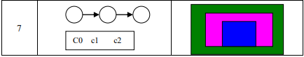

Рисунок 1 — Вариант задания.

**3. Поэтапное выполнение лабораторной работы**1.Скачивается и устанавливается Visual Studio (В данном случае Enterprise)

2. Устанавливается .Net FrameWork  
3. Создается проект Windows Forms

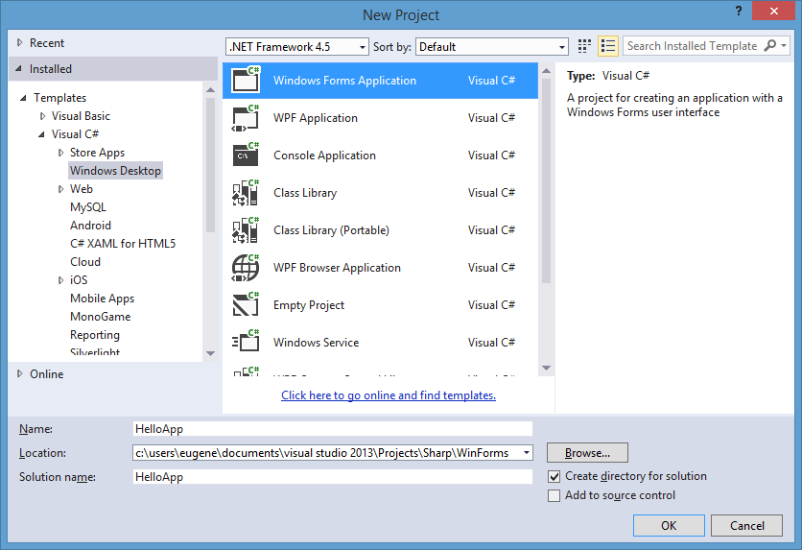  
Рисунок 2 — Создание проекта Windows Forms

4. Добавляется две новых Windows Form из WinAPI  
5. Корректируется необходимая иерархия вызовов через функцию Show()   
6. Настраивается StartPosition , Top и Left для получения необходимой позиции(в данном случае решение было получено методом проб и ошибок)   
7. Настраивается цвет бекграунда окна через BackColor, вытягивается необходимый объект через this.BackColor, а дальше применяется необходимый цвет через библиотеку Color, где можно получить rgb значение необходимого цвета, либо задать свое.

**4. Листинг программы.**

**Form1.cs**

namespace WindowsFormsApp1{

public partial class Form1 : Form{

public Form1(){

StartPosition = FormStartPosition.Manual;

Top = 450;

Left= 570;

this.BackColor = Color.Blue;

InitializeComponent();

}

private void Form1_Load(object sender, EventArgs e) {

Form2 newForm2 = new Form2();

newForm2.Show();

}}}

**Form2.cs**

namespace WindowsFormsApp1{

public partial class Form2 : Form{

public Form2(){

StartPosition = FormStartPosition.Manual;

Top = 200;

Left = 300;

this.BackColor = Color.Pink;

InitializeComponent();

Form3 newForm3 = new Form3();

newForm3.Show();

}}}

**Form3.cs**

namespace WindowsFormsApp1{

public partial class Form3 : Form{

public Form3(){

StartPosition = FormStartPosition.Manual;

Top = 0;

Left = 250;

this.BackColor = Color.Green;

InitializeComponent();

}}}

Остальные файлы были получены в результате генерации Visual Studio.

**5. Результат работы программы**

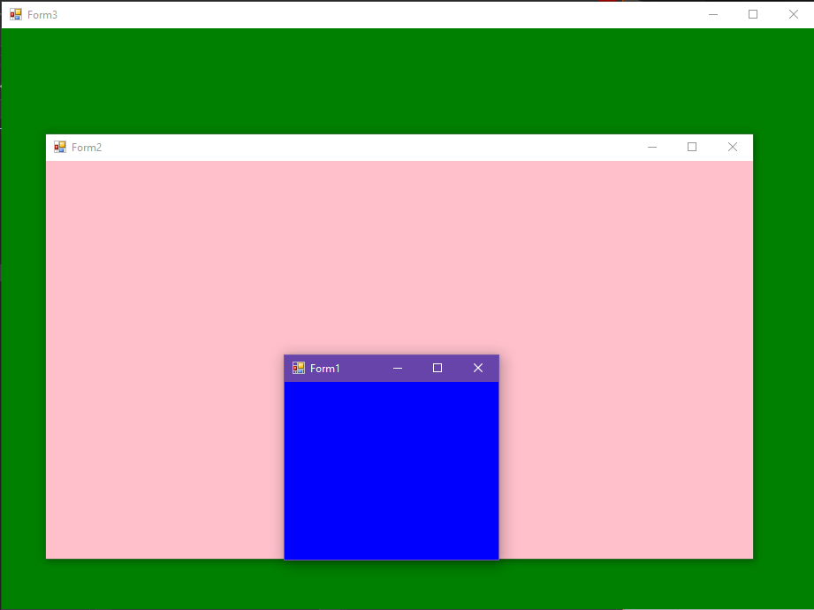Рисунок 3 — Вывод программы и желаемый результат.

**Вывод**

Разработано приложение, в котором регистрируются оконные классы, создаются окна классов в соответствии с вариантом задания, изучены основы создания и управления окнами Windows-приложений на базе WIN32/64 API.

Поставленные цель и задачи выполнены.

**Список использованных источников**

1. Чеповский, А.М. Common Intermediate Language и системное программирование в Microsoft .NET [Электронный ресурс] : учебное пособие / А.М. Чеповский, А.В. Макаров, С.Ю. Скоробогатов. — Электрон. дан. — Москва : , 2016. — 398 с. — Режим доступа: https://e.lanbook.com/book/100589. — Загл. с экрана.

2. Голдштейн, С. Оптимизация приложений на платформе .NET [Электронный ресурс] / С. Голдштейн, Д. Зурбалев, И. Флатов ; пер. с англ. Киселев А.Н.. — Электрон. дан. — Москва : ДМК Пресс, 2014. — 524 с. — Режим доступа: https://e.lanbook.com/book/93266. — Загл. с экрана.

3.Чеповский, А.М. Common Intermediate Language и системное программирование в Microsoft .NET [Электронный ресурс] : учебное пособие / А.М. Чеповский, А.В. Макаров, С.Ю. Скоробогатов. — Электрон. дан. — Москва : , 2016. — 398 с. — Режим доступа: https://e.lanbook.com/book/100589. — Загл. с экрана.

4. Крищенко, В.А. Поддержка разработки распределенных приложений в Microsoft .NET Framework [Электронный ресурс] : учебное пособие / В.А. Крищенко, С.В. Горин. — Электрон. дан. — Москва : , 2016. — 249 с. — Режим доступа: https://e.lanbook.com/book/100367. — Загл. с экрана.

5. Суханов, М.В. Основы Microsoft .NET Framework и языка программирования C# [Электронный ресурс] : учебное пособие / М.В. Суханов, И.В. Бачурин, И.С. Майров. — Электрон. дан. — Архангельск : САФУ, 2014. — 96 с. — Режим доступа: https://e.lanbook.com/book/96543. — Загл. с экрана.